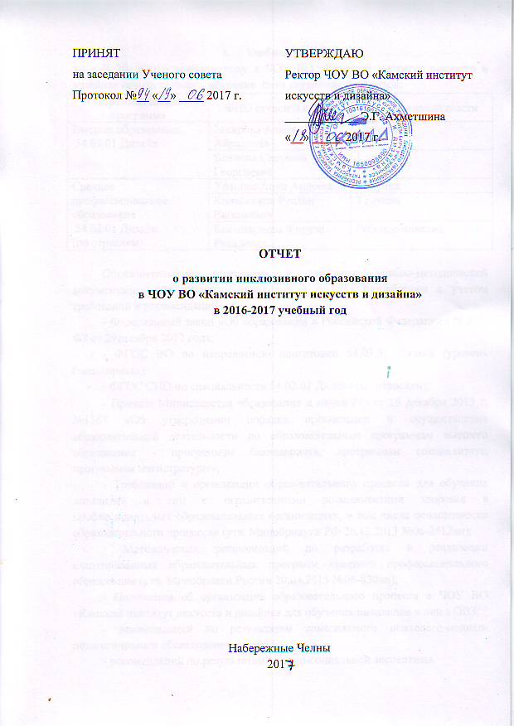

- Учебная деятельность
В 2015/2016 учебном году в ЧОУ ВО «Камский институт искусств и дизайна» осуществлялось обучение пяти студентов-инвалидов:
Образовательная программа | ФИО студента с ОВЗ | Группа инвалидности
Высшее образование  54.03.01 Дизайн | Закирова Адиля Айратовна | 3 группа
 | Блинова Светлана Георгиевна | 1 группа
Среднее профессиональное образование  54.02.01 Дизайн  (по отраслям) | Уланова Анна Андреевна | 3 группа
 | Колесников Руслан Евгеньевич | 3 группа
 | Бахтигариева Фируза Равилевна | Ребенок-инвалид

Образовательные программы и комплекс учебно-методической документации для студентов-инвалидов и с ОВЗ разработаны с учетом требований и рекомендаций:
- Федеральный закон «Об образовании в Российской Федерации» N 273-ФЗ от 29декабря 2012 года;
- ФГОС ВО по направлению подготовки 54.03.01 Дизайн (уровень бакалавриата);
- ФГОС СПО по специальности 54.02.01 Дизайн (по отраслям);
- Приказа Министерства образования и науки РФ от 19 декабря 2013 г. №1367 «Об утверждении порядка организации и осуществления образовательной деятельности по образовательным программам высшего образования - программам бакалавриата, программам специалитета, программам магистратуры»;
- Требований к организации образовательного процесса для обучения инвалидов и лиц с ограниченными возможностями здоровья в профессиональных образовательных организациях, в том числе оснащенности образовательного процесса» (утв. Минобрнауки РФ 26.12.2013 №06-2412вн);
- Методических рекомендаций по разработке и реализации адаптированных образовательных программ среднего профессионального образования (утв. Минобрнаки России 20.04.2015 №06-830вн);
- Положения об организации образовательного процесса в ЧОУ ВО «Камский институт искусств и дизайна» для обучения инвалидов и лиц с ОВЗ;
- рекомендаций по результатам комплексного психолого-медико-педагогического обследования детей;
- рекомендаций по результатам медико-социальной экспертизы.
На все адаптированные образовательные программы имеется экспертное заключение педагога-дефектолога Липартелиани Ольги Николаевны.
При первичном обращении и приеме документов у абитуриентов-инвалидов запрашивается индивидуальная программа реабилитации с рекомендацией об обучении.
При поступлении каждому абитуриенту-инвалиду и абитуриенту с ОВЗ предоставляется право выбора образовательной программы: основная образовательная программа и адаптированная образовательная программа.
В 2016-2017 учебном году студентам-инвалидам и с ОВЗ было предложен перевод на адаптированные образовательные программы, но никто из названных студентов не изъявил желание.
Куратором совместно с заведующими кафедр был составлен график дополнительных консультаций с учетом индивидуальных образовательных потребностей студентов-инвалидов и с ОВЗ. На каждую дисциплину в течение года отводилось 4-6 часов консультаций в зависимости от уровня усвоения и необходимости дополнительной встречи с преподавателем.
В аудиториях оборудованы специальные учебные места для инвалидов-колясочников (1 место) и для инвалидов по слуху (1 место). В аудиториях и библиотеке установлена звукоусиливающая аппаратура и мультимедийные средства обучения.
В 2016-2017 учебном году в образовательном процессе студентов-инвалидов и с ОВЗ были использованы дополнительные технические средства обучения – компьютеры и ноутбуки, оснащенные звукоусиливающей аппаратурой и позволяющими дублировать информацию для слабослышащих студентов.
Во все компьютеры внесены дидактические материалы, учебные пособия, презентационные материалы, пособия по учебным дисциплинам. В базе библиотеки имеются аудиокниги, видеолекции, аудиозаписи некоторых лекций преподавателей вуза.
Возле печатного расписания организовано постоянное консультирование (консультант дает разъяснения по расписанию и может озвучить его).
Для студентов-инвалидов и с ОВЗ разработан особый порядок освоения дисциплины «Физическая культура» и «Элективные курсы по физической культуре» на основании соблюдения принципов здоровьесбережения и адаптивной физической культуры.
Специализированные адаптационные курсы «Социальная адаптация и основы социально-правовых знаний» адаптированных образовательных программ были скорректированы с учетом развития социальной сферы.
Контроль успеваемости и качества освоения программного материала студентов с ОВЗ осуществляется с учетом специального раздела Положения о текущей, промежуточной и итоговой аттестации, раскрывающего и учитывающего особенности и условия инклюзивного образования:
- контроль знаний студентов по дисциплинам, предполагающий устную форму, для инвалидов по слуху заменялся письменной формой;
- при контроле знаний студентов по дисциплинам, предполагающих форму просмотра, для инвалидов уменьшены объемы работ.
Зачеты, зачеты с оценкой и экзамены проводились в соответствии с графиком учебного процесса.
По итогам экзаменационных сессий на заседаниях кафедр проводилось обсуждение итогов промежуточной аттестации студентов-инвалидов и с ОВЗ.

- Кадровое обеспечение
Профессорско-преподавательский состав ознакомлен с психолого-физиологическими особенностями студентов-инвалидов и с ОВЗ и учитывают их при организации образовательного процесса.
Имеется специалист-психолог и социальный педагог, в должностные обязанности которого входит техническая помощь студентов-инвалидов и с ОВЗ.

- Учебно-воспитательная деятельность
В рамках реализации Программы развития инклюзивного образования ЧОУ ВО «Камский институт искусств и дизайна» стремится создать условия, способствующие получению качественных образовательных услуг, развитию личности обучающихся, через сопровождение образовательного процесса, который носит непрерывный и комплексный характер.
В соответствии с нормативно-правовыми актами и программ развития федерального и регионального уровня, инклюзивное образование должно обеспечить равный доступ к образованию для всех обучающихся с учетом разнообразия особых образовательных потребностей и индивидуальных возможностей. ЧОУ ВО «Камский институт искусств и дизайна» постоянно работает над совершенствованием доступной среды и созданием специальных условий, которые регламентируются локальными актами. Нормативно-правовая документации обновляется и актуализируются ежегодно. Психолого-педагогического сопровождение осуществляется в соответствии с Положением об организации образовательного процесса для обучения инвалидов и лиц с ограниченными возможностями здоровья и Программой развития инклюзивного образования на период 2015-2020 гг.
Одним из видов сопровождения является психолого-педагогическое, целью которого является - создание условий для успешного обучения, развития, социального и профессионального самоопределения и самореализации личности обучающихся, социально-психологическая поддержка всех участников образовательного процесса.
Создание равных возможностей для людей с инвалидностью и ОВЗ, связано с обеспечением доступности не только образования, но и различных форм культурной и досуговой деятельности. Поэтому деятельность ЧОУ ВО «Камский институт искусств и дизайна» обретает особую актуальность и создает условия для развития и самореализации личности с инвалидностью, через внутриинституские и городские мероприятия.
В течение всего учебного года студенты-инвалиды и с ОВЗ принимали активное участие во внеучебной деятельности вуза:
Мероприятие | Участник мероприятия
Мастер-класс «Пион из фоамирана» | Бахтигариева Ф.Р.
VIII студенческий арт-симпозиум «КРАСНАЯ КНИГА ТАТАРСТАНА» | Колесников Р.Е.  Бахтигариева Ф.Р.
Уличная выставка начинающих молодых художников "Окно" | Уланова А.А.  Колесников Р.Е.  Бахтигариева Ф.Р.
Конкурс анималистического наброска «Живая линия - 2017» | Уланова А.А.  Колесников Р.Е.  Бахтигариева Ф.Р.
Лекция врача гинеколога«Современные методы контрацепции. Профилактика ВИЧ инфекций» поликлиника №7 Зверева Л.Д. для студентов 2 курса СПО | Бахтигариева Ф.Р.
Чествование ветеранов ВОВ и тружеников тыла | Уланова А.А.
Художественно-экологический проект «Экосумка» | Бахтигариева Ф.Р.
Акция в поддержку Казани при голосовании за символы для новых российских банкнот достоинством 200 и 2000 рублей | Уланова А.А.  Колесников Р.Е.  Бахтигариева Ф.Р.
Мастер-классы «Новогодние посиделки» | Уланова А.А.  Колесников Р.Е.  Бахтигариева Ф.Р.

16 апреля 2017 года в рамках «Весенней недели добра – 2017г.», в МЦ «Нур» волонтеры «Творим вместе» провели благотворительную акцию для детей-инвалидов «Чудо дети», «Солнечные дети». Для ребят были организованы: мастер- класс «Изготовление птички - веснянки из фоамирана», аквагрим, просмотр мультфильма, дискотека, чаепитье. Все участники праздника были с удовольствием поглощены в творческий процесс.

